BİRİM/BÖLÜM ADI | ÖZEL EĞİTİM BÖLÜMÜ
PUKÖ ÇALIŞMASININ ADI | Özel Yetenekliler Eğitimi Anabilim Dalı İç ve Dış Paydaşlar ile ortaklıklara İlişkin PUKÖ döngüsü çalışmaları
PUKÖ NO
PUKÖ BAŞLANGIÇ TARİHİ | 01.01.2022
PUKÖ BİTİŞ TARİHİ | 31.12.2023

PLANLAMA
Aşağıdaki başlıklar açıklanabilir.
- Planlamanın ihtiyacının kaynağı

Özel yetenekliler, matematik ve bilim eğitimi alanında çalışan öğretmenler ve özel eğitim alanı ile ilgili öğretmen ve öğretmen adaylarının özel yetenekliliğe, matematik ve bilim eğitimine yönelik gerçekleştirilen teorik ve uygulama bilgisine ihtiyaç duyması.
- Planlanan çalışma içeriği

İç ve dış paydaşlarla özel yetenekliler, matematik ve bilim eğitimi konularında çevrim içi, yüzyüze ve hibrit olarak eğitimler, seminerler, konferanslar, atölyeler ve çalıştaylar yapılması, alana özgü etkin uygulamaların paylaşılması ve alanda kullanılabilecek örneklere yer verilmesi.

- Kapsadığı gruplar
Özel Yetenekliler Eğitimi Anabilim dalı öğretim üyeleri, öğrenciler, mezunlar, eğitim fakültesi mezunu öğretmenler ve ilgili dış paydaşlar

Sorumlu Bilgileri | Prof.Dr. Kemal Yürümezoğlu  Doç. Dr. Burak Karabey | İmza
Planlama Tarihi | 01.01.2022 | Planlama Bitiş Tarihi | 31.12.2023

UYGULAMA
Aşağıdaki başlıklar açıklanabilir.
- Uygulama içeriği
Bölümümüzde ve eğitim fakültemizde öğrenim gören ve bunun yanı sıra dış paydaşların da bulunduğu çevrim içi, yüzyüze ve hibrit olarak eğitimler, seminerler, konferanslar, atölyeler ve çalıştaylar yapılarak özel yetenekliler eğitimi, matematik-bilim eğitimi alanında farkındalık, işlevsellik ve eylemsellik boyutlarında gelişimler sağlanmasına çalışılmıştır.
- Uygulama yöntemi

- Öğretmenlerin teknoloji destekli farklılaştırılmış matematik etkinliklerine yönelik deneyimlerinin arttırılmasına yönelik hibrit model temelinde etkinlikler gerçekleştirilmiştir.
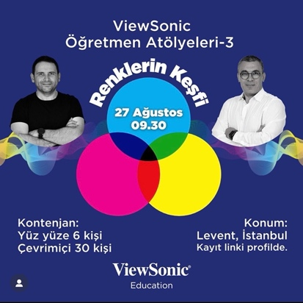
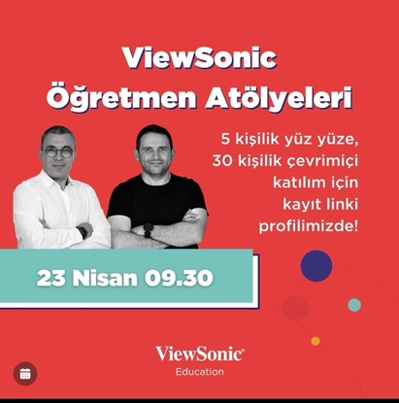
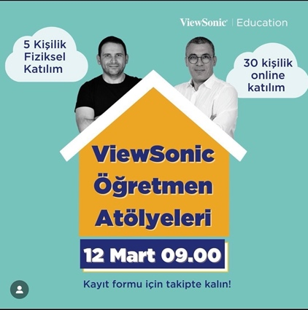

- Dijital araçların matematik eğitiminde sorgulama temelinde kullanımı üzerine canlı yayın gerçekleştirilmiştir.

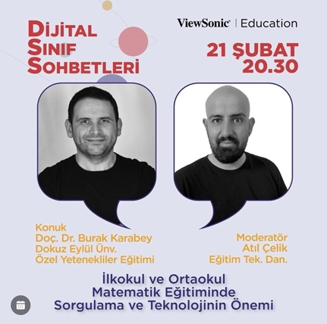

- İç paydaş olarak Dokuz Eylül Üniversitesi öğrencilerinin kariyerlerinde başarılı bilim insanları ve girişimcilerle tanışması anlamında Akbank ile ortak kariyer eğitimi gerçekleştirilmiştir.
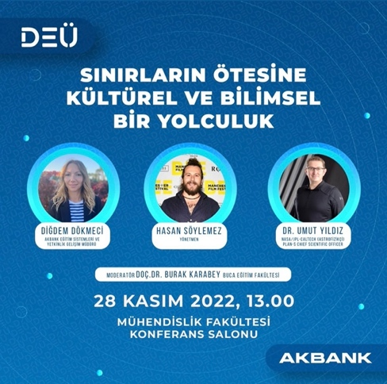

- Dış paydaşlar olarak Ege Üniversitesi Öğretim Elemanları ve öğrencileri ile renk öğretiminin disiplinlerarası yaklaşımına yönelik yetenek kapısı ilişkili farklılaştırma temelli etkinlik yapılmıştır.
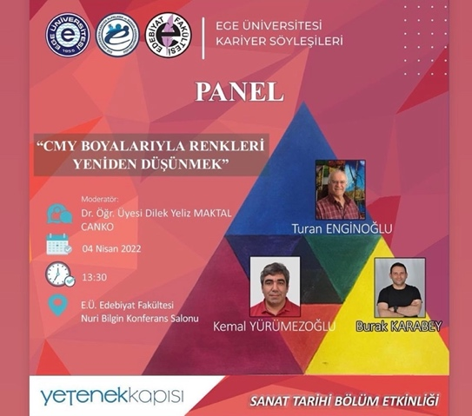

- Tokat Gaziosmanpaşa Üniversitesi iş birliği ile zeka, yetenek ve çocuklarda beceri gelişimi içeren söyleşi üniversitenin öğrencileri ve öğretim elemanlarının katılımı ile gerçekleştirilmiştir.

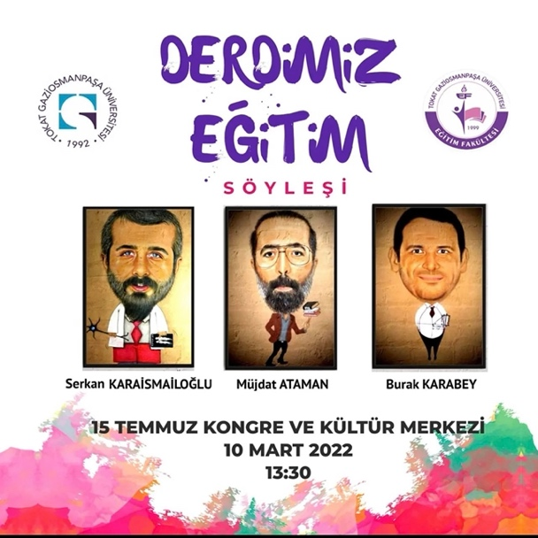

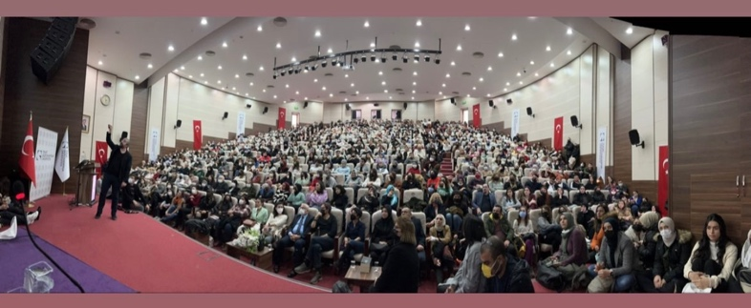

- Bayraklı Belediyesi tarafından düzenlenen uluslararası gençlik festivali kapsamında 10 farklı ülkeden gelen öğrencilerle sosyal adalet ve nitelikli eğitimin özellikleri ve eşit eğitim hakkı üzerine çalıştay gerçekleştirilmiştir.

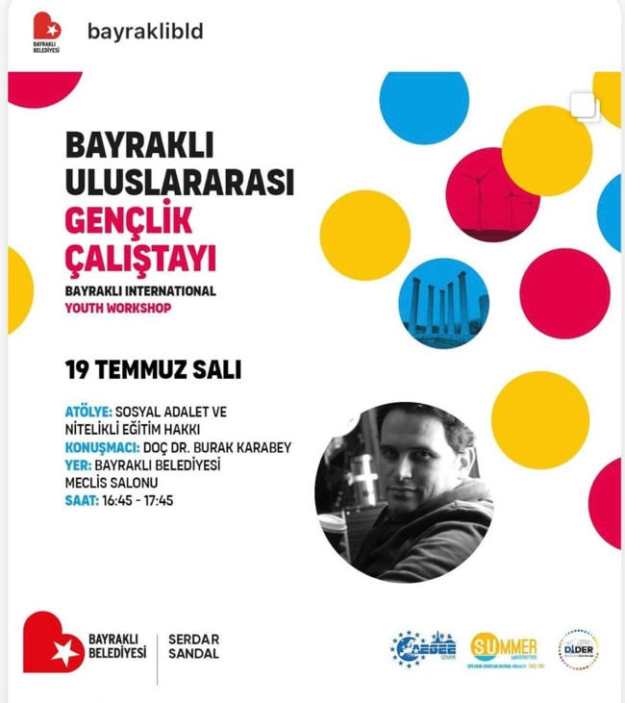

- Denizli Belediyesi ve Inogarden iş birliği ile düzenlenen eğitimde eğitim, inovasyon ve 21.yy becerileri üzerine eğitim gerçekleştirilmiştir.

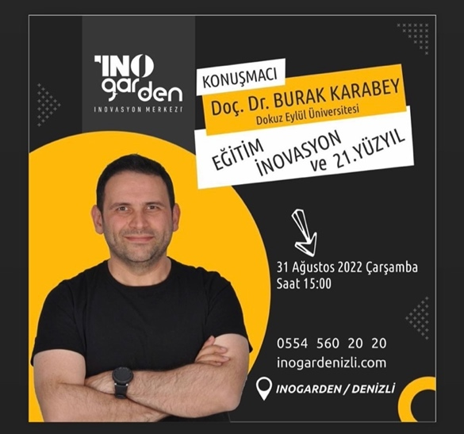

- MEB öğretmenlerinin ara tatil seminer dönemi çerçevesinde eğitimlerini dijital ortamda aldıkları ÖBA’da MEB YEGİTEK ile birlikte bir eğitim çekilmiş ve yayınlanmıştır.
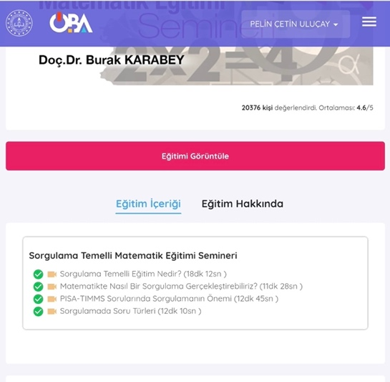
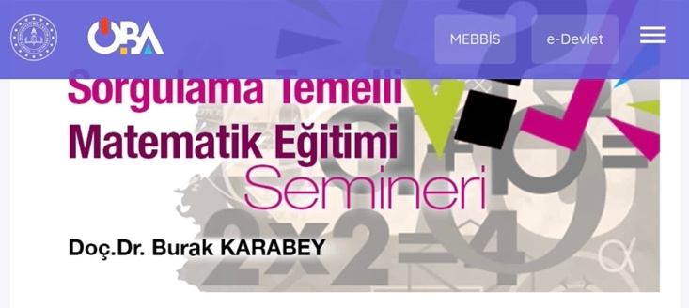

- Antalya’da psikoloji zirvesinde üstün zeka, deha ve yetenek kavramlarının ele alındığı zirvede deha ve psikolojik temelleri üzerine konuşma gerçekleştirilmiştir.

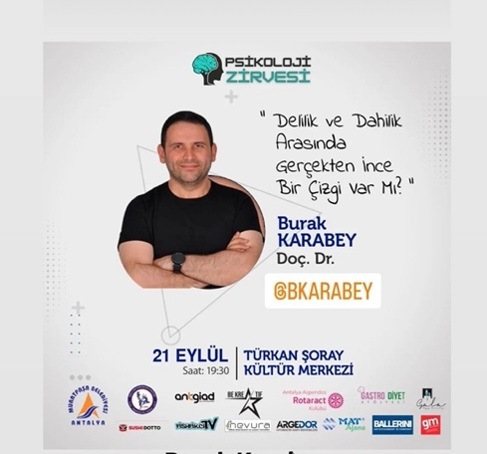

- MEB öğretmenleri ile Matematik Seferberliği kapsamında yeni nesil sorular ve çocuklarda beceri gelişimi üzerine çevrim içi eğitim gerçekleştirilmiştir.
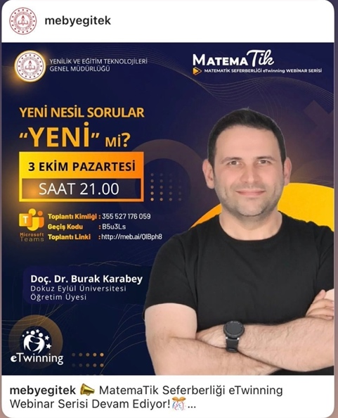

- Bütünleştirici Eğitim için Özel Eğitim Hizmetlerinin Kalitesinin Arttırılması Hibe Programı kapsamında Aydın Adnan Menderes Üniversitesi tarafından düzenlenen konferansta Bilim ve Matematikte Özel Yetenekli Bireylerin Özellikleri ve Desteklenmesi kapsamında bir konferans verilmiştir.

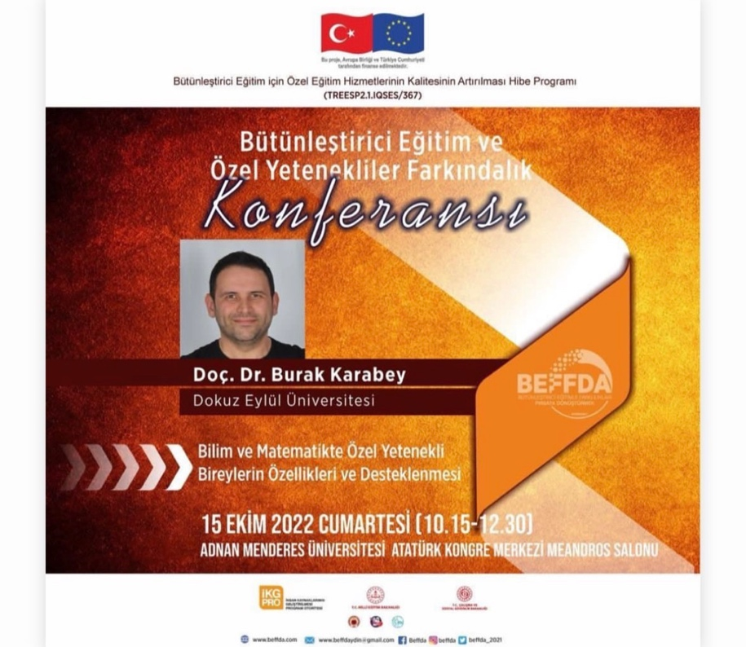

- TÖZOK tarafından geleneksel olarak düzenlenen Eğitim Sempozyumu’nda zeka, yetenek ve beceri gelişimi üzerine konferans ve özel yetenekli öğrenciler için farklılaştırma temalı atölye gerçekleştirilmiştir.
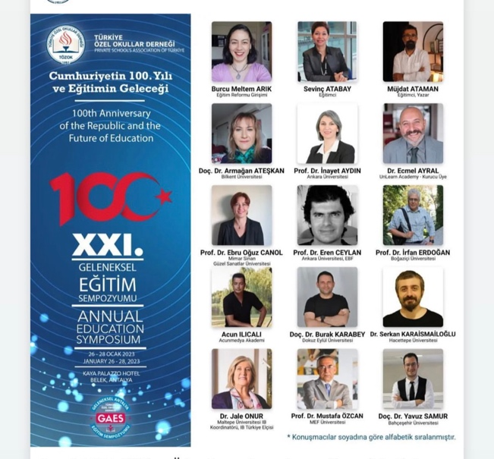

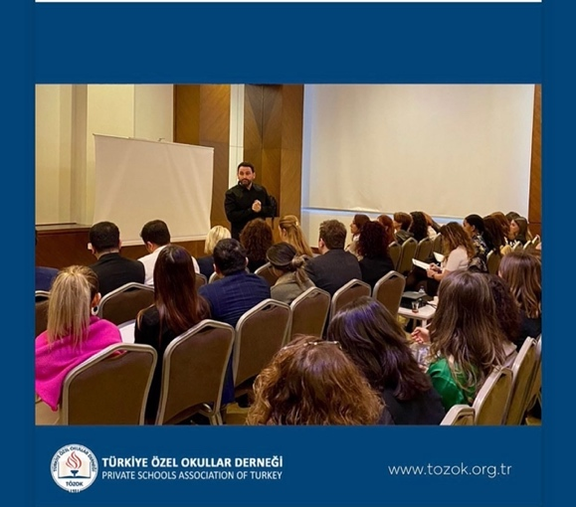

- Anadolu Üniversitesi Eğitim Fakültesi iş birliği ile zeka, yaratıcılık ve matematik eğitimi ilişkisi üzerine seminer gerçekleştirilmiştir.
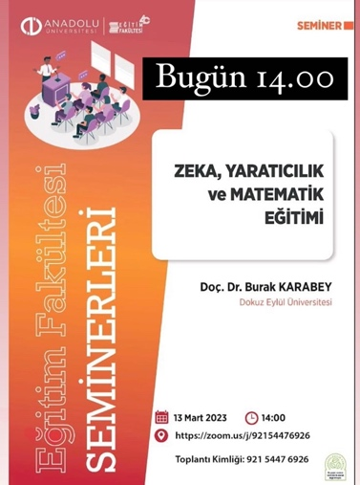

- İç paydaşlardan Buca Eğitim Fakültesi Matematik Öğretmenliği Lisans ve Lisansüstü öğrencileri, özel eğitim lisansüstü programı öğrencileri ve dış paydaşlar olarak matematik öğretmenleri ile özel yetenekliler eğitimine yönelik farklılaştırma örneklerini içeren geometri eğitimi gerçekleştirilmiştir.
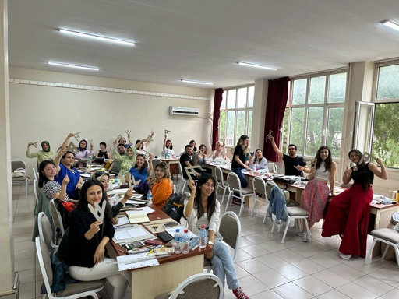
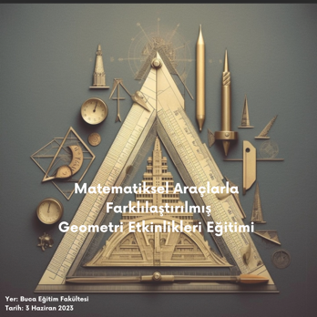

- TÖZOK tarafından ilk kez düzenlenen özel eğitim konuşmaları kapsamında ülkemizin ilk özel yetenekliler okulu olan TEVİTÖL’de üstün yetenek ve matematik eğitimi üzerine bir konferans gerçekleştirilmiştir.
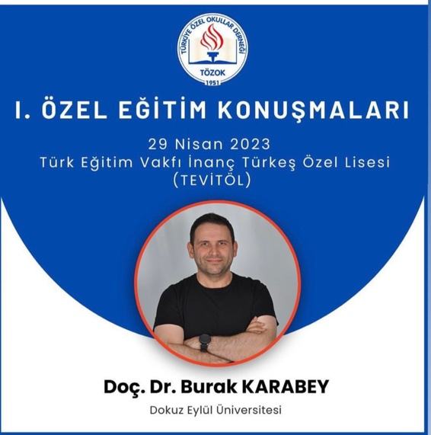

- İzmir Ekonomi Üniversitesi tarafından düzenlenen Join2Me konferanstında özel yetenekliliğin avantaj ve dezavantajları üzerine uluslararası katılımcılara bir eğitim verilmiştir.

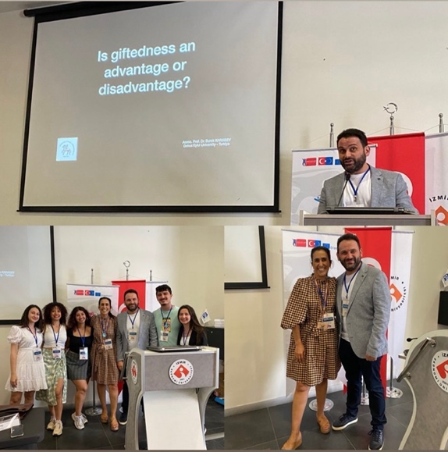
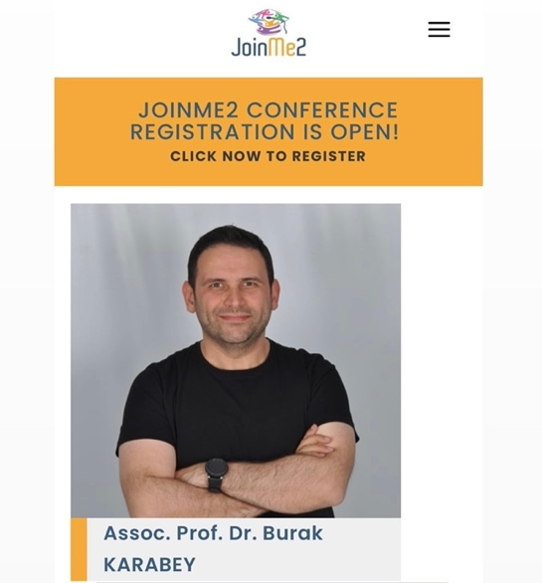

- Aydın Adnan Menderes Üniversitesi tarafından düzenlenen Iconte 2023 konferansında anne, baba ve öğretmenlerin özel yetenekli çocukların eğitiminde rolleri üzerine panel konuşması yapılmıştır.
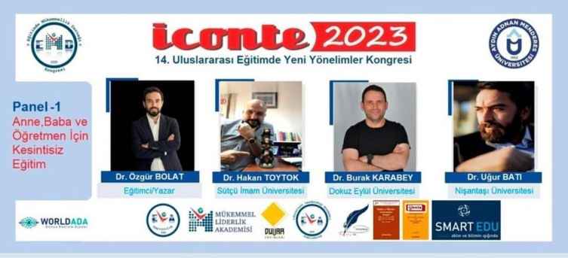

- Kuşadası Felsefe Platformu tarafından düzenlenen eğitimlerde matematiksel düşünmenin gelişimi ve felsefenin rolü temasında söyleşi gerçekleştirilmiştir.
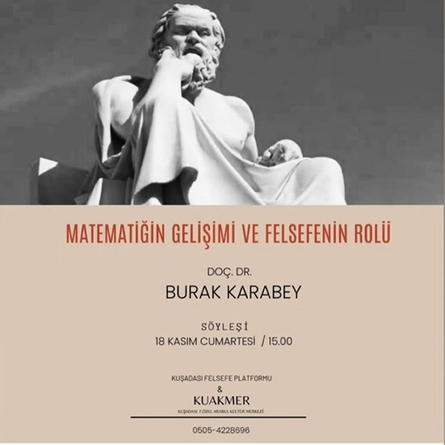

- Bornova Anadolu Lisesi Vakfı tarafından düzenlenen ve üniversitemiz iş birliği ile gerçekleşen sempozyumda zeka, yetenek ve yaratıcılık üzerine konuşma gerçekleştirilmiştir.

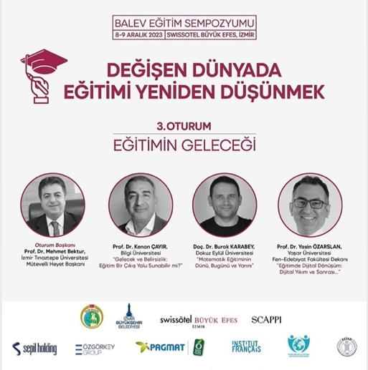

3.

- Uygulamayı kapsayan birim/ birimler

İç Paydaşlar: Buca Eğitim Fakültesi Özel Eğitim Lisansüstü Programı öğrencileri, Matematik-Fen ve Resim Öğretmenliği Lisans ve Yüksek Lisans Programı öğrencileri. Dış Paydaşlar: MEB ve Özel Kurum Öğretmenleri, Üniversiteler, Toplum.
- Veri ihtiyaçları
Sorumlu Bilgileri | Prof.Dr. Kemal Yürümezoğlu  Doç.Dr. Burak Karabey | İmza
Uygulama başlangıç tarihi | 01.01.2022 | Uygulama Bitiş Tarihi | 31.12.2023

